XXVII WIELKOPOLSKIE IGRZYSKA MŁODZIEŻY SZKOLNEJ
ROK SZKOLNY 2025/2026

patronat honorowy:
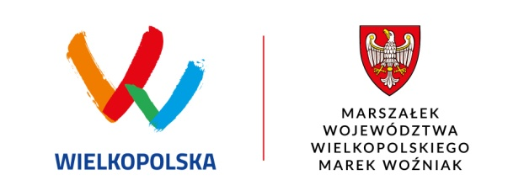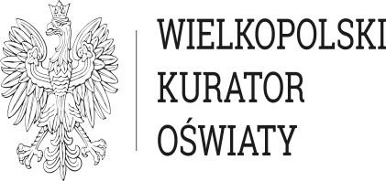

KOMUNIKAT KOŃCOWY
ZAWODY REJONU KONIŃSKIEGO FUTSAL
XXVII WIMS IGRZYSKA MŁODZIEŻY SZKOLNEJ
ROK SZKOLNY 2025/2026

Termin: 15.01.2026 r.
Miejsce: hala przy ZS-P w Ślesinie.
Opis: Organizatorem zawodów był SZS Wielkopolska - rejon koniński, partnerem Zespół Szkolno-Przedszkolny w Ślesinie. Zawody przebiegły zgodnie z ceremoniałem sportowym. Otwarcia i zamknięcia zawodów dokonał Zbigniew Kosmalski, koordynator rejonu konińskiego. Zespoły otrzymały dyplomy i puchar SZS „Wielkopolska”. Zawody rozegrane zostały systemem „każdy z każdym” w grupach, półfinały, finał o I miejsce. W zawodach uczestniczyło: 6 zespołów, 59 zawodników.
WYNIKI GRUPY A:
Ślesin – Strzałkowo 1:2
7 Konin – Ślesin 2:1
Strzałkowo – 7 Konin 2:0
WYNIKI GRUPY B:
1 Koło – Władysławów 2:3
Grodziec – 1 Koło 1:0
Władysławów – Grodziec 1:0

PROJEKT WSPÓŁFINANSOWANY PRZEZ:
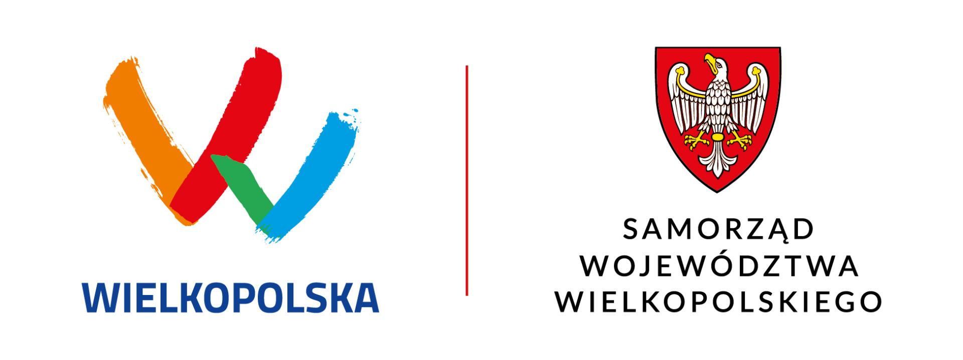


Półfinały:
Strzałkowo – Grodziec 2:1
7 Konin – Władysławów 1:2

FINAŁ:
Strzałkowo – Władysławów 0:2

KLASYFIKACJA KOŃCOWA:
1. SP we Władysławowie – awans do finału wojewódzkiego
2. ZS-P w Strzałkowie
3. SP 7 w Koninie
SP w Grodźcu
5. ZS-P w Ślesinie
SP 1 w Kole

